修 平 科 技 大 學
應 用 日 語 系

二戰大日本帝國1939-1945

指導教師：古瀨和彥老師

姓名：李昭育 學號：BX103905

目錄
內容
第一章 緒論 8
1.研究動機 10
2.研究目的 10
3.研究意義 10
第二章 二戰中日本下臺灣 11
2.1日本對台灣政策(皇民化運動) 11
2.2國語運動 12
2.3更改姓氏運動 12
2.4宗教與社會風俗的改革 13
2.5志願兵制度 13
2.6教育政策 14
2.7臺灣人民的接受程度 15
2.8集體意識的變遷 15
第三章 軍事方面 17
3.1太平洋戰爭 17
3.2高砂義勇隊 19
3.3 臺北大空襲(臺北大爆擊) 20
3.4臺灣空戰 29
3.5終戰詔書全稱《大東亞戰爭終結之詔書》 33
第四章 結論 36
參考文獻 37

二戰大日本帝國1939-1945
指導老師：古瀨和彥
組員：李昭育
修平科技大學應用日語系

第一章 緒論

1.研究動機
因為當時日本侵略中國大陸當時大陸還是被中華民國統治,而當時台灣被日本殖民後面日本戰敗日本,中華民國政府對其從大日本帝國接手統治臺灣與澎湖群島剛好台灣就是在這麼複雜的狀況之下,所以會想知道這些歷史。

2.研究目的
反思我們所認識的世界，期盼當代社會經由學習歷史而反省。正如作者所自承的：「我們需要致力於建立一種對人類社會的整體認知，它能讓我們體認當代人們所相信、主張及爭辯的『歷史』與社會之間的關係，因此讓我們對社會現實，以及個人在其間的認同、處境及相關言行，有深入且具反思性的了解與體諒。

3.研究意義
戰後七十年，日本 台灣與中國，回顧二戰對七十年來的東亞局勢之影響，並深思在當前詭譎多變的國際現勢中，有深入且具反思性的了解與體諒
不要再重蹈覆轍

第二章 二戰中日本下臺灣

2.1日本對台灣政策(皇民化運動)
皇民化運動（日語：皇民化教育／こうみんかきょういく），即日本化運動，指第二次世界大戰期間，日本對其統治下的本國少數民族以及殖民地族群，推行的一系列同化政策，希望讓這些族群認同日本與日本天皇，同化為完全的日本人。主要影響地包括琉球、台灣、朝鮮、與滿洲等地。發起人主要有日軍軍部、右翼內閣大臣等。
日本在中國抗日戰爭爆發前後，調整對台政策，並且在台灣推行了一系列強制同化的政策，皇民化運動便是這種環境下的產物。

2.2國語運動
日本人推行的對象主要集中在中產階級，即醫 生、教師和公務人員等方面。如果被認定為「國語家庭」，不但是種榮耀，且能帶來許多好處。 例如「國語家庭」的小孩比較有機會進入小學校 或中等學校念書。
在改姓名方面，合格的家庭必須符合兩個條件該家庭必須是「國語常用家庭」（家中六十歲以下成員在家需講日語）。改姓名者必須「念茲在茲努力於天皇國 民之資質涵養，且富有公共之精神。」

2.3更改姓氏運動
要求改用日本姓氏，皇民化時代改日本姓的公務員，較有升遷機會。比如李登輝改名為「岩里政男」、邱創煥家改姓「岡田」等。在NHK製作的「JAPANデビュー」第一回 「アジアの「一等國」」裡面，受訪且當時曾改名的台灣人說，當時改名有一定規範，比如他姓林，雖然日本也有「林」的姓氏，但是一定要改為大林、小林等，不能維持原本漢姓。台灣人為了留下過去漢姓的痕跡，對改姓氏下了很多功夫。

2.4宗教與社會風俗的改革
宗教與社會風俗的改革除了語言，日本當局更嘗試改變臺灣傳統的風俗 習慣，例如禁止臺灣人過農曆新年，而要求像日本人一樣過陽曆新年。臺灣過年時張貼春聯、燃放鞭炮、燒金紙銀紙等習俗也不准保留，改用在 門口掛著「草繩」以求吉利、在門口擺飾松樹或 松枝，祈求一年平安等等。臺灣的傳統，紅色代 表吉利和喜氣，而包紅包和貼春聯則用來討吉 利，但是日本新年用的白紙、草繩或白色的圓 餅，在臺灣卻是不吉利的象徵，這些文化上的差 異皆使臺灣人民很難適應。除了過年的習俗外， 臺灣人的婚禮、喪禮等重要禮節也都被視為不進 步、落伍的習俗，必須改成日本人的方式。

2.5志願兵制度
臺灣作為日本的殖民地，原先沒有服兵役的義 務，而日本人也不認為臺灣人會完全效忠天皇。日本發動蘆溝橋事變後，日本殖民政府要求臺灣供應軍伕，然而軍伕並不是正規的軍人，包括通 譯、軍醫、巡察補等，一般籠統稱為「臺籍日本兵」。軍伕的徵用，通常是總督府依軍方的請求，派庄役場的職員偕同當地巡察到當事人家中 進行勸說加入。軍伕在戰地主要負責搬運粗重物 件，如兵器砲彈、築戰壕、建營地、運糧炊事、 鋪橋造路等勞力工作，平時稱「人夫」，在軍隊 則稱「軍伕」，他們沒有受過軍事訓練，不會使 用槍械，不過除了粗重工作外，還要守備和站崗。在戰場上，雖是扮演協助日軍的角色，但在 戰場上其任務與危險程度，並不亞於正式軍人。志願兵制度1941年臺灣總督府與臺灣軍司令發表共同聲明，宣布陸軍志願兵制度將於次年在台灣實施，當時 社會上有許多慶祝、感激實施志願兵制度的活動，還掀起「血書志願」的熱潮。但志願兵制度 只能算是募兵制，因為日方對於臺籍士兵民族作 戰的忠誠度有所疑慮，因此臺灣雖比朝鮮早15年被併入日本，但徵兵制的實施卻晚了四年，一直到1945年為補足兵源，才宣布開始在臺灣實施徵兵制，所有役齡男子，除非體檢不合格，都必須當兵。

2.6教育政策
由於中日戰爭與太平洋戰爭爆發，臺灣教育上也 進入戰時體制。除了推行皇民化教育外，也開始 實施義務教育。一九四四年，臺灣青少年的入學 率已高達百分之七十。日本不但加速發展教育以 增強戰力，高等教育方面配合南進的色彩更為濃 厚。臺北帝國大學先後成立熱帶醫學研究所、南 方人文研究所和南方資源科學所等。臺北帝大遂 成為當時研究華南與南洋的中心，可說是在某種 程度上扮演一種南進作戰的「智庫」角色。

2.7臺灣人民的接受程度
臺灣人民的接受程度臺灣人民在初期並不熱衷於皇民化運動，尤其是 改姓名運動，但相較於朝鮮人，學習日語及響應 志願兵制度則較為普遍。尤其志願兵制度是針對 青年的運動，激發不少年輕人的愛國情緒。皇民 化猶如政治洗腦活動，以年齡層而言，思想與心 理正在成長的青少年最容易被影響。

第三章 軍事方面

3.1太平洋戰爭
太平洋戰爭（英語：Pacific War，日語：太平洋戦争；另有大東亞戰爭之名）是第二次世界大戰中以大日本帝國為首的軸心國和以美國為首的同盟國於1941年12月7日至1945年9月2日期間的戰爭，範圍遍及太平洋、印度洋、東亞及東南亞地區。

3.2高砂義勇隊
高砂義勇隊，為第二次世界大戰期日軍動員臺灣原住民前往南洋叢林作戰之組織。據說動員臺灣原住民到南洋熱帶雨林作戰之想法，是出自日軍和知鷹二參謀的建議。此構想起源於霧社事件中，臺灣原住民表現英勇，又熟知叢林氣候，以寡擊眾，對日本軍警頑強抵抗；如能徵召參加日本戰事，應能有所貢獻。「高砂義勇隊」是一總稱，個別梯次的派遣有另行命名者，如「薰空挺隊」等等。「高砂」一語為日本古籍對臺灣之稱呼。一九三七年七七事變後台灣人即大批受日人徵用赴中國作翻譯、軍醫、軍夫等工作，至一九四一年太平洋戰爭起，台灣便被比喻做「不沉的航空母艦」，成為進攻東南亞的踏腳板，為兵員、艦隊、飛機、兵器、彈藥、糧秣等的集結基地，台灣總督府也順勢擔任經營華南，進入東南亞的角色。

3.3 臺北大空襲(臺北大爆擊)
臺北大空襲又稱臺北大爆擊，是第二次世界大戰時日治臺灣臺北市遭受到最大規模的盟軍空襲攻擊行動，發生於1945年5月31日。雖然美軍事先使用空照標明預定轟炸的政府機關、軍事機構等，但仍造成三千餘名臺北居民當場死亡，傷者及無家可歸者更達數萬人以上。台北城內許多官衙、民居遭受破壞、全毀，損失慘重。

3.4臺灣空戰
臺灣空戰、台灣沖航空戰或台灣近海航空戰（日語：台湾沖航空戦，英語：Formosa Air Battle）發生於1944年10月12日至10月16日，地點位於臺灣本島及台灣東方海上，是日本軍航空部隊與美國海軍航空母艦戰鬥群之間爭奪制空權的一連串大規模空戰，此戰役是太平洋戰爭中最後一場大型空戰。

3.5終戰詔書全稱《大東亞戰爭終結之詔書》
1945年，第二次世界大戰結束，日本戰敗並簽署《終戰詔書》，在臺日軍依據同盟國最高統帥麥克阿瑟元帥於1945年8月17日發布《一般命令第一號》第一條規定，須向同盟國之代表蔣介石將軍投降。
民國34年（1945），美、英、中、蘇發表「波茨坦宣言」，要求日本無條件投降， 並重申「開羅宣言」的主張。同年，8月6日、9日，美軍在日本廣島、長崎各投下一顆原子彈， 造成慘烈的傷亡，震驚日本。8月15日，日本天皇向全國廣播，發布投降詔文。

第四章 結論
台灣是充滿多元歷史與多元文化的婆娑之島，有人出生時是中國人，有人出生時是日本人，有人出生時是台灣人 ，隨著時間流逝大家對這些歷史都但忘了，都只有看到課本歷史上所寫得。
希望以此尋求戰後世界各國合作、生存、發展之道。然而，歸根結底，大戰固然壯烈激揚，但真正對如今的世界態勢造成着影響的，恰恰是塵埃落定后潛移默化的的國際格局
只有了解其戰後歷程，才能夠理解、剖析與回應如今所體現出的不同形勢、問題與主張，以應對和解決未來國際社會中的挑戰、矛盾與僵局，引導人們正確認識歷史，關注時勢並為世界的和平合作做出貢獻。

參考文獻
書籍
近代中日關係史 作者 林明德 出版日期：2004/12/10
日本殖民下的台灣與沖繩 作者 又吉 盛清 翻譯 魏 廷朝
出版日期：1997/12/01
一九四五年台湾処分 作者 鈴木 茂夫 出版日期：2002/04
網路參考資料
皇民化運動
https://zh.wikipedia.org/zh-tw/%E7%9A%87%E6%B0%91%E5%8C%96%E9%81%8B%E5%8B%95
臺北大空襲
https://zh.wikipedia.org/wiki/%E8%87%BA%E5%8C%97%E5%A4%A7%E7%A9%BA%E8%A5%B2
台灣空戰
https://zh.wikipedia.org/wiki/%E5%8F%B0%E7%81%A3%E7%A9%BA%E6%88%B0
太平洋戰爭
https://zh.wikipedia.org/wiki/%E5%A4%AA%E5%B9%B3%E6%B4%8B%E6%88%98%E4%BA%89
高砂義勇隊
https://zh.wikipedia.org/wiki/%E9%AB%98%E7%A0%82%E7%BE%A9%E5%8B%87%E9%9A%8A
終戰詔書
https://gan.wikipedia.org/wiki/%E7%B5%82%E6%88%B0%E8%A9%94%E6%9B%B8

中文摘要
本論文的的研究是大家所不了解的第二次世界大戰下的臺灣，這段歷史很常被大家遺忘，在現在臺灣的歷史課本裡所學的還是以中國大陸的歷史為主。隨著時間流逝大家對這些歷史都但忘了，都只有看到課本歷史上所寫得。

只有了解其戰後歷程，才能夠理解、剖析與回應如今所體現出的不同形勢、問題與主張，以應對和解決未來國際社會中的挑戰、矛盾與僵局，引導人們正確認識歷史，關注時勢並為世界的和平合作做出貢獻。

日文摘要

この論文の研究は、第二次世界大戦中の台湾であり、みんなが理解していない。この歴史はみんなが忘れてしまうことが多い。台湾の現在の歴史教科書では、歴史は主に中国本土の歴史に基づいている。 時間が経つにつれて、誰もがこれらの歴史を忘れ、教科書の歴史しか見ていない。

戦後の歴史を理解するだけで、将来の国際社会での課題、矛盾や混乱に対処し解決し、歴史を正しく理解し、その状況に注意を向けるように導くさまざまな状況、問題、命題を理解し分析し対応することができる。これは世界平和協力につながる。

第一章 緒論

1.研究動機
因為當時日本侵略中國大陸當時大陸還是被中華民國統治,而當時台灣被日本殖民後面日本戰敗日本,中華民國政府對其從大日本帝國接手統治臺灣與澎湖群島剛好台灣就是在這麼複雜的狀況之下,所以會想知道這些歷史。

2.研究目的
反思我們所認識的世界，期盼當代社會經由學習歷史而反省。正如作者所自承的：「我們需要致力於建立一種對人類社會的整體認知，它能讓我們體認當代人們所相信、主張及爭辯的『歷史』與社會之間的關係，因此讓我們對社會現實，以及個人在其間的認同、處境及相關言行，有深入且具反思性的了解與體諒。

3.研究意義
戰後七十幾年，日本與台灣與中國，回顧二戰對七十幾年來的東亞局勢之影響，並深思在當前詭譎多變的國際現勢中，有深入且具反思性的了解與體諒,不要再重蹈覆轍。

第二章 二戰中日本下臺灣

2.1日本對台灣政策(皇民化運動)
皇民化運動（日語：皇民化教育／こうみんかきょういく），即日本化運動，指第二次世界大戰期間，日本對其統治下的本國少數民族以及殖民地族群，推行的一系列同化政策，希望讓這些族群認同日本與日本天皇，同化為完全的日本人。主要影響地包括琉球、台灣、朝鮮、與滿洲等地。發起人主要有日軍軍部、右翼內閣大臣等。
日本在中國抗日戰爭爆發前後，調整對台政策，並且在台灣推行了一系列強制同化的政策，皇民化運動便是這種環境下的產物。日本在台灣的皇民化運動開始於1936年9月，新任總督小林躋造上任。國民精神總動員後，小林提出統治台灣三原則：「皇民化、工業化、南進基地化」，其內容包括臺灣人改日本姓氏、推行「國語運動」、「寺廟整理」與「正廳改善」等；提升臺灣工業水準，發展軍需工業，建設臺灣以成為日本執行「南進政策」的基地。到1941年4月9日，日本成立皇民奉公會，皇民化運動轉入第二階段，即皇民奉公運動，意圖將更多台灣的人力物力納入日本軍事體制，並打消台灣人可能的投敵反抗。而朝鮮也在不久後開始推動創氏改名與要求朝鮮人朗讀皇國臣民之誓詞的運動。
1936年(昭和十一年)日本確定南進政策開始，一直到二次大戰結束的1945年（昭和二十年）為止，日本在台灣的殖民統治邁向了另一個階段。該時期因戰爭的需要，日本內地經濟泥足深陷，全國逐漸進入戰時體制，繼而孤注一擲，發動大東亞戰爭，國力消耗甚鉅，人力物力羅掘俱窮，需要台灣的協助。然而要台灣人「真誠」、「同心協力」，須由同化政策更進一步，除了取消原來允許的社會運動外，也積極從精神上消除臺人的民族意識，生活上脫離漢民族及臺灣原住民的生活型態與文化，全力推行皇民化運動，大倡臺人全面日本化，並全面動員台人參加其戰時工作，一直持續到1945年二戰結束，日本投降為止。本時期可以稱為「皇民化時期」，是「內地化」的極端形式。
皇民化運動係分成二階段進行。第一階段是1936年底到1940年的「國民精神總動員」，重點在於「確立對時局的認識，強化國民意識」。通過各種思想宣傳與精神動員，致力於消彌台灣人的祖國觀念，灌輸大日本臣民思想。第二階段是1941年到1945年的「皇民奉公運動時期」，主旨在徹底落實日本皇民思想，強調挺身實踐，驅使台灣人為日本帝國盡忠。日本人為強化組織功能，成立各種奉公會團體，台灣人民被迫參加，將運動推向社會的最基層。目的皇民化運動欲達到的兩大目標，一是徹底剝奪台 灣人的漢族主體性，以中國人的種族、文化，生 活和社會為落後、低賤，而以日本人的種族為先 進和高貴，提倡經由「皇民鍊成」的思想與意識 型態的「皇國民化」改造，從而棄絕中國民族的 主體意識，將自己奴隸化，對天皇國家絕對的效 忠；二是以奴隸化、經過徹底精神洗腦、破除民 族主體之後的台灣人，供日本侵略中國和太平洋 地區的「聖戰」驅策，鼓動以「精純」的日本人 為日本侵略戰爭效死，這可由一九四二年台灣施 行的志願兵制乃至一九四五年的徵兵制中可看出 其手段。

2.2國語運動
日本人推行的對象主要集中在中產階級，即醫生、教師和公務人員等方面。如果被認定為「國語家庭」，不但是種榮耀，且能帶來許多好處。例如「國語家庭」的小孩比較有機會進入小學校或中等學校念書。
在改姓名方面，合格的家庭必須符合兩個條件該家庭必須是「國語常用家庭」（家中六十歲以下成員在家需講日語）。改姓名者必須「念茲在茲努力於天皇國 民之資質涵養，且富有公共之精神。」

2.3更改姓氏運動
要求改用日本姓氏，皇民化時代改日本姓的公務員，較有升遷機會。比如李登輝改名為「岩里政男」、邱創煥家改姓「岡田」等。在NHK製作的「JAPANデビュー」第一回 「アジアの「一等國」」裡面，受訪且當時曾改名的台灣人說，當時改名有一定規範，比如他姓林，雖然日本也有「林」的姓氏，但是一定要改為大林、小林等，不能維持原本漢姓。台灣人為了留下過去漢姓的痕跡，對改姓氏下了很多功夫。目前有史可考的改法如下：
拆字法：「黃」改為「共田」（Kyota）或「廣內」（Hirouchi）；「尹」改為「伊東」（Ito）；「周」改為「田口」（Taguchi）；「崔」改為「佳山」（Kayama）；「簡」改為「竹間（Chikuma）」；「沈」改為「欠川」 （Kakekawa）；「洪」改為「共川」（Kyokawa）或「三井」（Mitsui）；「石」改為「岩下」（Iwashita）；「呂」改為「宮下」（Miyashita）等。
同音法（日文同音）：「蔡」改為「佐井」（Sai）；「謝」改為「四谷」（Shiya）；「戴」改為「田井」（Tai）等。
明示法：「江」改為「生江」（Namae）；「莊」改為「本庄」（Honjo）；「高」改為「高川」（Takakawa）或「高野」（Koya）；「武」改為「武田」（Takeda）等。
暗示法：「陳」改為「東城」（Toujou）；「楊」改為「小柳」（Koyanagi）；「湯」改為「伊佐」（Isa）等。

2.4宗教與社會風俗的改革
宗教與社會風俗的改革除了語言，日本當局更嘗試改變臺灣傳統的風俗習慣，例如禁止臺灣人過農曆新年，而要求像日本人一樣過陽曆新年。臺灣過年時張貼春聯、燃放鞭炮、燒金紙銀紙等習俗也不准保留，改用在門口掛著「草繩」以求吉利、在門口擺飾松樹或松枝，祈求一年平安等等。臺灣的傳統，紅色代表吉利和喜氣，而包紅包和貼春聯則用來討吉利，但是日本新年用的白紙、草繩或白色的圓 餅，在臺灣卻是不吉利的象徵，這些文化上的差 異皆使臺灣人民很難適應。除了過年的習俗外，臺灣人的婚禮、喪禮等重要禮節也都被視為不進步、落伍的習俗，必須改成日本人的方式。

2.5志願兵制度
臺灣作為日本的殖民地，原先沒有服兵役的義務，而日本人也不認為臺灣人會完全效忠天皇。日本發動蘆溝橋事變後，日本殖民政府要求臺灣供應軍伕，然而軍伕並不是正規的軍人，包括通譯、軍醫、巡察補等，一般籠統稱為「臺籍日本兵」。軍伕的徵用，通常是總督府依軍方的請求，派庄役場的職員偕同當地巡察到當事人家中進行勸說加入。軍伕在戰地主要負責搬運粗重物件，如兵器砲彈、築戰壕、建營地、運糧炊事、鋪橋造路等勞力工作，平時稱「人夫」，在軍隊 則稱「軍伕」，他們沒有受過軍事訓練，不會使用槍械，不過除了粗重工作外，還要守備和站崗。在戰場上，雖是扮演協助日軍的角色，但在 戰場上其任務與危險程度，並不亞於正式軍人。志願兵制度1941年臺灣總督府與臺灣軍司令發表共同聲明，宣布陸軍志願兵制度將於次年在台灣實施，當時 社會上有許多慶祝、感激實施志願兵制度的活動，還掀起「血書志願」的熱潮。但志願兵制度 只能算是募兵制，因為日方對於臺籍士兵民族作 戰的忠誠度有所疑慮，因此臺灣雖比朝鮮早15年被併入日本，但徵兵制的實施卻晚了四年，一直 到1945年為補足兵源，才宣布開始在臺灣實施徵兵制，所有役齡男子，除非體檢不合格，都必須當兵。
最後，由於戰爭規模不斷擴大，所需兵員越來越多，日本當局也在1942年開始在台灣實施陸軍特別志願兵制度、1943年實施海軍特別志願兵制度、並於1945年全面實施徵兵制。上戰場替軍隊勞動的人，他的家宅可貼上「榮譽之家」字樣。榮譽之家的子弟，升學也會受到特別眷顧。從一九四二年及一九四三年兩次陸軍徵選志願兵 和一九四三年海軍志願兵的應募人數來統計，竟 占當時臺灣全島適齡男子總數一半以上。由此看 來，臺灣人民熱中於志願兵，在某一程度上反映 了皇民化對青少年的塑造、影響與政治洗腦。一 九四二年一月四日，《臺灣日日新報》慶祝日軍 佔領馬尼拉。在臺灣各地有數以萬計的學生揮舞 著日本國旗，高唱愛國歌曲高呼「萬歲」。成千 上萬官員及百姓誓言效忠天皇，為日本拼命以搏 取最終勝利。

2.6教育政策
由於中日戰爭與太平洋戰爭爆發，臺灣教育上也進入戰時體制。除了推行皇民化教育外，也開始實施義務教育。一九四四年，臺灣青少年的入學率已高達百分之七十。日本不但加速發展教育以增強戰力，高等教育方面配合南進的色彩更為濃厚。臺北帝國大學先後成立熱帶醫學研究所、南 方人文研究所和南方資源科學所等。臺北帝大遂成為當時研究華南與南洋的中心，可說是在某種程度上扮演一種南進作戰的「智庫」角色。另外，日本人在教育上偏重上流家庭的目的，可能 是資產階級對殖民政權的依附性較高，較易成為收編對象。

2.7臺灣人民的接受程度
臺灣人民的接受程度臺灣人民在初期並不熱衷於皇民化運動，尤其是改姓名運動，但相較於朝鮮人，學習日語及響應志願兵制度則較為普遍。尤其志願兵制度是針對青年的運動，激發不少年輕人的愛國情緒。皇民化猶如政治洗腦活動，以年齡層而言，思想與心理正在成長的青少年最容易被影響。皇民化運動對意識上的影響台灣被皇民化運動意識上的影響，有分以下兩點
一.影響青少年心理及價值觀層次 二.集體意識的變遷 影響青少年心理及價值觀層次。
臺灣總督府為推動皇民化運動，開始強烈要求台灣人說國語（日語）、穿和服、住日式房子、放棄台灣民間信仰、改信日本神道教並參拜神社、同時也要每日向日本天皇的居所膜拜。此外，總督府也在1940年公布更改姓名法，推動廢漢姓改日本姓名的運動。「國語家庭」享受特惠，公家機關得以優先任用、食物配給較多，連子女在升學競爭上也佔優勢。日本人的配給量比台灣人多，而改成日本姓氏的台灣人，也比一般台灣人得到更多的配給；不過，台灣的皇民化政策的強制性遠低於日本在朝鮮執行的皇民化政策。

2.8集體意識的變遷
在皇民奉公會編組下，成立奉公壯年團、農業、商業奉公團、文學奉公會等，而未婚少女也被組織起來，接受護理、烹調、演藝等訓練，以因應戰時需要。這些年輕人大多出身中上階層家庭，多數有一定程度的教育水準，全都會講日語，經常關心戰事，並為日本在太平洋戰事中的勝利而慶祝。臺灣總督安藤利吉陸軍大將於一九四五年 二月二日下令所有中年及老年人加入動員的行 列，並稱讚臺灣人「已經是偉大帝國的人民」。一九四五年七月十一日，官方公布一項新的義務 防衛規章，成立「義勇隊」。義勇隊直接向當地行政官員負責，以非正規軍方式協助皇軍作戰，並深入鄉村協助農耕。而在皇民化運動中，除了青年層次的影響之外，還有資產階級和公務員。根據統計，一九四五年間，有47353名臺灣人任職總督府，另外有3455名 臺灣人在一九四四年擔任州、廳、市、街議會的代表。這些人與他們的近親在經濟生活上是依附於日本總督府轄下各級機關或民意機構。當時臺灣年輕知識分子存在一種普遍性的看法，即他們家族士紳地位並非來自清朝，而是日本統治臺灣後所創造的。而這批年輕知識分子也私自慶幸這 五十年來由於日本人統治，帶給臺灣經濟和社會利益。反之，在同一時期，生活在大陸上的中國人，卻長期遭受動亂、軍閥與內戰。這種想法導致他們在中國人之前，有種強烈的優越感傾向。文化的認同上，老一輩所謂的「祖國」理想化；中生代則了解亞洲實際上受日本軍人與統治 階級所支配；而年輕代在皇民化時期求學成長， 對舊時代非但缺乏感情，反而以掃除落伍的中國舊俗為己任。發生於日本投降後的「八一五獨立運動」中，臺籍著名人士辜振甫、林熊祥兩人同 樣出身於日據時期所謂親日派五大家族，享有專賣特權及崇高社會地位。這透露著，社會菁英與受皇民化教育的新世代，在面對「國籍」與「認同」轉換過程中，對於新環境的錯愕與排斥，並造成日後陳儀接收臺灣的高度挑戰。
日本時代有很長的時期，總督府政策在於獲取臺灣資源，教育目的只有普及日語。雖然就學率逐年提高，但有很多的成年男女仍然不會日語。在戰爭時期，為了戰爭目的，以及塑造效忠日本的「國民」，致力於在精神上動員臺灣人，使其成為「皇民」，皇民化成為重要的目標。如何在社會各階層普及日語，也就成為首要課題。
所謂的「皇民化」運動，要求除了普及日語，廣設國語講習所外，在文化（取消報紙漢文欄等）、宗教（神道教信仰及寺廟整理運動）、改日式姓名（採許可制，因此直到1943年底只有2％的臺灣人改姓名，後期則大幅放寬規定）等各層面也被鼓勵日本化。
臺灣總督府透過各種團體組織來推動，先是透過社會教化團體，在1941年後，則成立「皇民奉公會」推動相關事務，試圖激起臺灣人成為日本人的熱情。
但是從許多戰後臺灣人的回憶中，很多人對於「皇民化」措施，只是消極應對。例如也有人表示如「改姓名」的原因，是預期對於子女就學，以及配給有較多優惠才改的，未必跟親日有甚麼關連。換言之，官方的所想跟臺灣人所接受跟所想的之間可能有所落差。
對於官方的應對，於不同的世代與階層，可能就有不同的想法，青年世代可能在學校受到更多皇民化思想而傾向支持戰爭，中老年世代可能就未必如此。那麼，戰爭發生的當下，臺灣人的日常生活究竟有什麼變化呢？

第三章 軍事方面

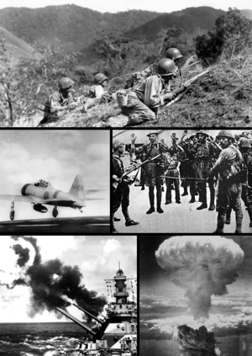
3.1太平洋戰爭
太平洋戰爭（英語：Pacific War，日語：太平洋戦争；另有大東亞戰爭之名）是第二次世界大戰中以大日本帝國為首的軸心國和以美國為首的同盟國於1941年12月7日至1945年9月2日期間的戰爭，範圍遍及太平洋、印度洋、東亞及東南亞地區。
珍珠港事件:
在日本大本營確定了與盟國開戰的決定後，海軍部擬定的開戰計畫如下：相繼攻下英美殖民地後，建立「絕對國防圈」，將美國前來救援的艦隊以戰艦一舉消滅。但海軍上將山本五十六非常不贊同此計畫，認為戰艦的實用性已成過去，戰場決勝武力應是航空母艦。且美國工業能力遠勝日本，若持續消耗戰日本必敗。同時為了保證順利取得南進資源，日本必須要在開戰之初主動消滅盟國在遠東的主力海軍艦隊，分別是：美國駐於菲律賓的艦隊、太平洋艦隊和英國遠東艦隊。山本在對海軍航空兵徹底充分準備與訓練後，以南雲忠一中將所率領的6艘航空母艦機動部隊、400多架飛機等大型兵力，於1941年12月7日（美國時間）對美國太平洋基地歐胡島上的珍珠港發動空襲。
日本在珍珠港的主要目標是美國航空母艦，但空襲時沒有一艘停在港內。日軍對其他艦隻攻擊，徹底癱瘓了美國太平洋艦隊，以極小代價獲得極大成功，短期內美國海軍無法干涉日本在太平洋的行動；然而，日本犯下了幾個重大錯誤：未徹底摧毀島上的維修設備、油庫和其基地功能，導致美國部份受創艦隻得以恢復其作戰能力，以及珍珠港仍能作為美國的太平洋前線基地。
日本原計畫外交部在談判破裂交出宣戰書之際立刻發動攻擊，但因為種種處理手續的問題，使得美國在珍珠港已遭日軍攻擊後才收到宣戰書。此舉「偷襲」的作戰行動使美國舉國團結對日本宣戰，而納粹德國和義大利兩國亦對美國宣戰，中華民國也在此時對日本正式宣戰。此後歐亞兩大戰場合流，美國也為牽制日本兵力，開始在軍事方面大量援助中國。
太平洋戰爭屬於第二次世界大戰的一部份，但與歐洲戰場不同的是，它的起因源自更早的中國抗日戰爭、以及日本與其他前一戰協約國國家的衝突，爆發的原因不太相同。
1937年，日本為應付對中國的戰爭的需求，戰略物資持續消耗，戰況卻陷入膠著，加上日本與一戰協約國國家的關係已疏遠，美、英等國為了調停中日戰爭，對日本實行經濟制裁，斷絕其重要戰略物資的輸入，前者提出恢復貿易的條件為自中國撤軍。日本在發動全面戰爭與撤兵間選擇了前者，並計劃奪取東南亞的殖民地。
1941年12月7日大日本帝國海軍向美國太平洋上的海軍基地珍珠港不宣而戰，同時在西太平洋對馬來西亞、新加坡、印尼、緬甸和菲律賓等地發動攻擊。美國、英國和中華民國向日本宣戰，而與日本同盟的歐洲軸心國納粹德國與義大利亦向美國宣戰，太平洋戰爭爆發，歐亞兩大戰場合流。在戰爭初期日軍就已佔領了太平洋約25%的地域，一直到中途島海戰時喪失四艘航空母艦而失去了太平洋主動權。接著日軍又於瓜達康納爾島戰役上消耗甚多戰力，而美國則重組軍隊反擊，於太平洋兩線進攻。
1945年美軍收復了菲律賓並佔領了日本列島周圍的島嶼，開始以龐大規模的轟炸機群與海軍轟炸與封鎖日本，但日本堅不投降。最終美國於8月6日和9日投擲了兩顆原子彈於廣島和長崎，同時蘇聯亦宣布廢除1941年簽署的《蘇日中立條約》並於蘇日戰爭中對日宣戰。8月15日日本宣布無條件投降，並於9月2日簽署投降書，太平洋戰爭和二戰結束。
太平洋戰爭對亞洲未來發展影響至深。日本失去了自1894年以來所有征服的土地（琉球除外，但此前已吞併，並於1894年成為事實），並受美軍的軍事管制，日後成為美國反共主義的亞洲根據地。太平洋戰爭也使亞洲殖民地走向「非殖民化」，並開啟了反共主義傳播的道路，促使許多亞洲國家興起獨立運動（如印度、菲律賓、馬來西亞、越南、印尼）或陷入戰爭中（如中國），但卻致使了多數的亞洲國家及地區變成美國的盟友，以美國的政策是從（如日本，南韓，中華民國，菲律賓等）。

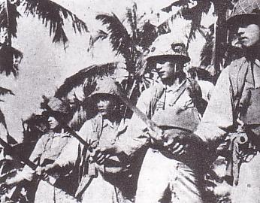
3.2高砂義勇隊
日籍台灣兵，一般是指太平洋戰爭後期（1942年至1945年）被日本政府招募和徵召服役的台灣人，廣義上或是指加入日軍的台灣人。「日籍台灣兵」在文獻中有不同的稱謂，除了「日籍台灣兵」，亦有「台灣人日本兵」、「台灣人原日本兵」及「原台灣人日本兵」等稱謂，由於在1945年4月戰爭惡化開始全面徵兵前是以「志願兵」加入，所以也有「台灣特別志願兵」此稱謂。
高砂義勇隊，為第二次世界大戰期日軍動員臺灣原住民前往南洋叢林作戰之組織。據說動員臺灣原住民到南洋熱帶雨林作戰之想法，是出自日軍和知鷹二參謀的建議。此構想起源於霧社事件中，臺灣原住民表現英勇，又熟知叢林氣候，以寡擊眾，對日本軍警頑強抵抗；如能徵召參加日本戰事，應能有所貢獻。「高砂義勇隊」是一總稱，個別梯次的派遣有另行命名者，如「薰空挺隊」等等。「高砂」一語為日本古籍對臺灣之稱呼。一九三七年七七事變後台灣人即大批受日人徵用赴中國作翻譯、軍醫、軍夫等工作，至一九四一年太平洋戰爭起，台灣便被比喻做「不沉的航空母艦」，成為進攻東南亞的踏腳板，為兵員、艦隊、飛機、兵器、彈藥、糧秣等的集結基地，台灣總督府也順勢擔任經營華南，進入東南亞的角色。在南洋更大量使用台灣人充當各種專家或勞役及軍屬工作，一九四二年二月台灣人正式被選為日本兵，為數一萬六千五百人，一九四四年九月正式以徵兵方式徵得六萬三千人，但因海空為盟軍所控，大都無法外運。據戰後日本厚生省的資料，台灣人出身的軍人人數為八萬○四百三十三人，軍屬（含軍夫）人數為十二萬六千七百五十人，二者合計為二十萬七千一百八十三人。死亡人數為三萬○三百○四人。
高砂義勇隊隊員部分說法是採志願方式募集，第一次高砂義勇隊出發日期不詳，但根據報導可推知是在1942年4月1日臺灣正式實施志願兵制度之前，隨後在1942年到1943年之間約派出7次，每次隊員在100人到600人之間，總數約在4,000人左右。^{[1]}
媒體報導1942年3月第一批稱為「高砂族挺身報國隊」的五百人赴菲律賓，因5月7日參戰成功擊退巴丹半島美軍聲名大噪，以後才改稱為「高砂義勇隊」。第二批6月有1,000人、第三批11月414人、第四批於1943年6月200人、第五批7月500人、第六批6月800人、第七批800人等，皆被送往防堵澳軍、美軍的最前線紐幾內亞島作戰。估計有超過3000人在此戰死。
後來日軍將「高砂族」青年重新編入特殊任務部隊內，如「齊藤特別義勇隊」等。另有1943年10、11月，分批各500百人送往菲律賓呂宋島戰場，其中被取名為「薰空挺隊」者全軍覆沒、無人生還。

3.3 臺北大空襲(臺北大爆擊)
臺北大空襲又稱臺北大爆擊，是第二次世界大戰時日治臺灣臺北市遭受到最大規模的盟軍空襲攻擊行動，發生於1945年5月31日。雖然美軍事先使用空照標明預定轟炸的政府機關、軍事機構等，但仍造成三千餘名臺北居民當場死亡，傷者及無家可歸者更達數萬人以上。台北城內許多官衙、民居遭受破壞、全毀，損失慘重。

3.3.1空襲背景
在1943年11月25日，美國陸軍航空軍駐華的第十四航空隊第11轟炸中隊出動8架、中美空軍混合團第一大隊第二中隊出動6架，共14架B-25轟炸機在第十四航空隊23戰鬥大隊的8架P-51、8架P-38掩護下，從中國江西遂川起飛，轟炸了日軍臺灣新竹州飛行基地，毀損日本軍機共52架；這是美軍第一次對臺灣空襲。在此之前，蘇聯航空志願隊和中華民國空軍第一大隊也曾於1938年2月23日轟炸過臺北的松山飛行基地，這些空襲定位於小型且針對軍事機構的零星轟炸。
盟軍對台戰爭行動自1944年起開始改變態勢，雷伊泰島戰役後，美國重新站穩在菲律賓的制海空權；源源不絕的美軍戰機開始從菲律賓出發，對東南亞日本控制區實施毫無間斷的空襲，作為南向政策指標而戮力建設，擁有軍用機場與軍需設施的臺灣島當然也列入打擊目標。1944年10月12日開始，美國陸軍航空隊的長程轟炸機便以菲律賓為基地，定期對臺灣所有軍需產業發動轟炸，炸毀了屏東、虎尾等地可製造酒精燃料的糖廠、高雄港及岡山飛機製造廠（單此工廠便遭受了650噸炸彈轟炸）與石油煉製工業。在主要工業目標遭夷平後，美軍的攻擊目標轉向對台灣一切的有生軍力發動毀滅性掃蕩，此後，位於美軍空襲範圍內的臺北也頻繁地承受盟軍炸彈攻擊。
隔年5月31日美軍轟炸臺北，是為臺北大空襲。因為美軍空襲情況日益嚴重，日本官方亦依過大稠密之都市住民疏散要綱實行疏散，安排大都市的老人、小孩至郊區或臺灣中南部等地鄉間地區，躲避空襲
美軍對台北實施最嚴重的一次轟炸是發生在1945年5月31日。當天駐菲律賓蘇比克灣的美國第5航空隊派出4支航空大隊共117架B-24轟炸機實施此項任務。5月31日，駐菲美空軍以三架B-24為一編組上午10點到下午1點專門對台北實施無間斷轟炸。
此次空襲造成的最主要毀損應屬台灣總督府（今總統府）正面遭直接命中：這棟建築物雖在空襲前使用迷彩百般偽裝，仍難逃一劫；該建物傾斜並引發大火，以致戰後不堪使用，至1948年才修復完成。另外比如總務長官官邸、台灣鐵道飯店、總督府圖書館、台灣電力株式會社、台灣軍司令部、台北帝大附屬醫院、台北車站、台灣銀行、台北公園、台灣高等法院、度量衡所等等官署廳舍也都遭到程度輕重不一的毀損。
發生於1945年5月31日的台北大空襲，可說是二次大戰期間，盟軍對台北最嚴重的一次轟炸，而當天的主要攻擊目標，是台北市中心的官署廳舍與軍事設施。
日本在一九四四年十月至一九四五年七月台灣集中大量的日本空軍戰機，日本在一九四一年十二月八日日本偷襲珍珠港，後佔領了大半的太平洋，但其軍事優勢僅維持了七個月，在一九四二年六月的中途島之役，日海軍受到重挫。此後日本即失去制海、制空權，美國的反攻施行越島戰術，一九四四年六月美國尼米茲將軍計劃是攻占台灣與廈門，並獲得羅斯福總統的贊同，但麥克阿瑟將軍則主張進攻菲律賓、琉球群島，二人經過四個月的協調後採行麥克阿瑟將軍的主張進攻菲律賓、沖繩，而對台灣僅重重地空襲，無美軍登陸。
根據《空襲福爾摩沙》的紀錄，美軍第九十轟炸大隊的4個轟炸中隊，各派出6架B-24，在上午11時40分左右，先以540磅集束破片殺傷彈，轟炸台北地區的日軍防空砲火陣地。接下來，第廿二、第四十三、第三八○等3個轟炸大隊，計80餘架B-24，以1000磅炸彈轟炸台北市，結果，便是空拍影像所見的景象：

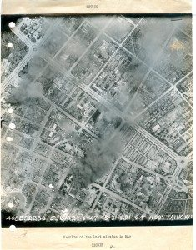
台灣總督府中彈
在這張照片可見兩道明顯的濃煙，一道是台灣總督府遭到轟炸毀損而冒出的黑煙，另一道則出自當時豪華的「台北鐵道飯店」（位於現今台北車站對面），最後全毀。
有別於地方耆老口述相傳的記憶，細節可能已經模糊，或者有部分誇張，相對而言，以上這段盟軍視角的文字說明與航空照片，讓我們更加清楚認識，當時的大空襲究竟發生什麼事？對台灣造成什麼樣的損害？這兩本書的歷史價值便在於此。
特別的是，兩書作者張維斌、甘記豪皆非歷史學界人士，卻有極大熱忱利用閒暇時間，從事台灣大空襲資料的收集與研究，令人感佩。《空襲福爾摩沙》以文字為主，按日期排序，整理並考證不同來源的盟軍紀錄；《米機襲來》則以照片為主，以日治時期各州廳的空間範圍作為區分，呈現盟軍在各地的空拍影像。
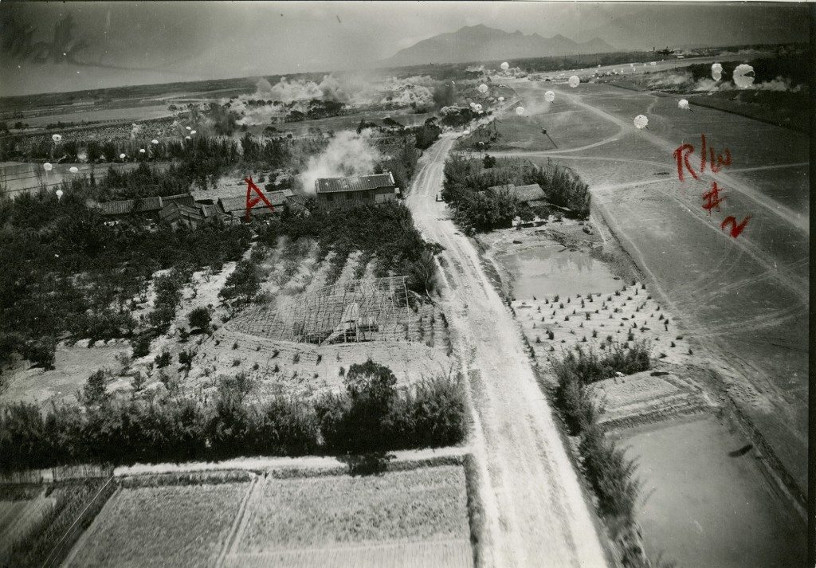
如果把這兩本書互相對照參看，收穫更大。光是兩書中珍貴的航空照片，便足以拓展我們對二戰時期台灣歷史的認識，以及感受到駭人的戰爭氣氛。
我們在網路上，能看到許多日治時期各地城市街景與政府機關的官方照片，卻比較少見到當時農村社會的真實影像，而在《米機襲來》有一張攝於1945年6月鹿港的航空照片，讓我們看到傳統漢人聚落的情景，甚至連曬穀場以及農人飼養的家禽都清楚可見。
鹿港的傳統漢人聚落
根據地方耆老的口述歷史，有當時製作假飛機，以誘騙盟軍掃射轟炸的說法（例如陳鏡泉「在水湳機場做假飛機騙美軍掃射」的回憶影片）。在《空襲福爾摩沙》（頁214-215）有一張美軍B-25於1945年
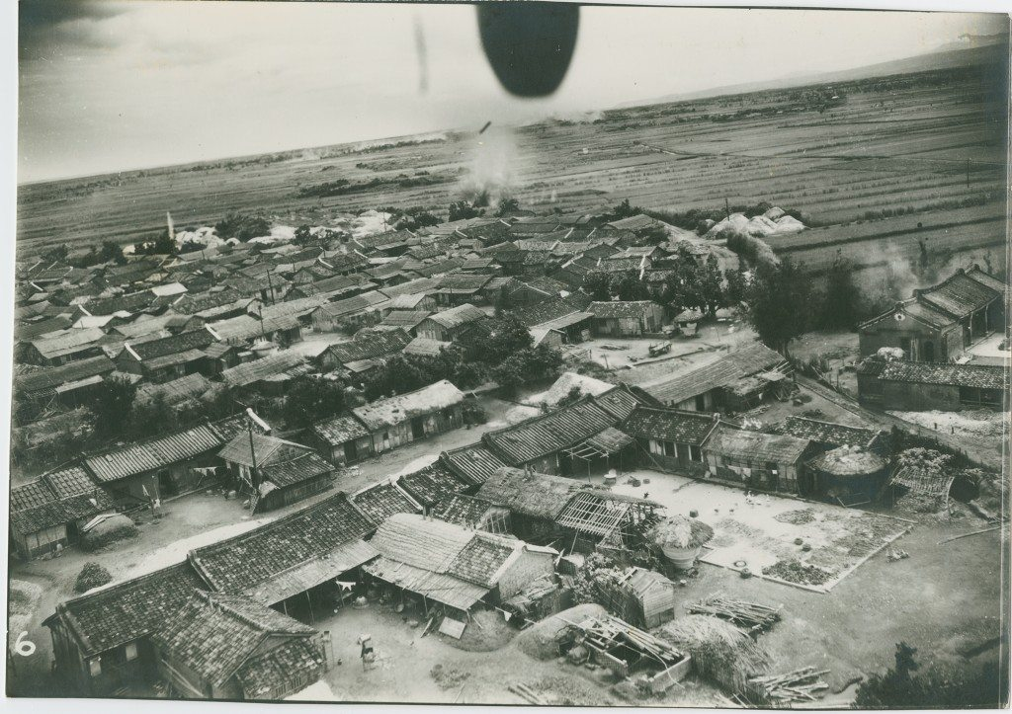
林口飛行場
4月轟炸「樹林口飛行場」（位於現今林口）所攝的照片，在照片背景的觀音山前，有轟炸機投下大量的23磅傘降破片殺傷彈，而在照片中央處，可見1架掩體內的欺敵用假飛機，印證了這些長輩們的記憶。
在盟軍空襲時，人們大多緊急疏散避難，所以在這些空拍影像，街道上或建築物附近幾乎看不到人影。但在《米機襲來》的一張照片，盟軍於1945年4月轟炸「阿緱製糖所」
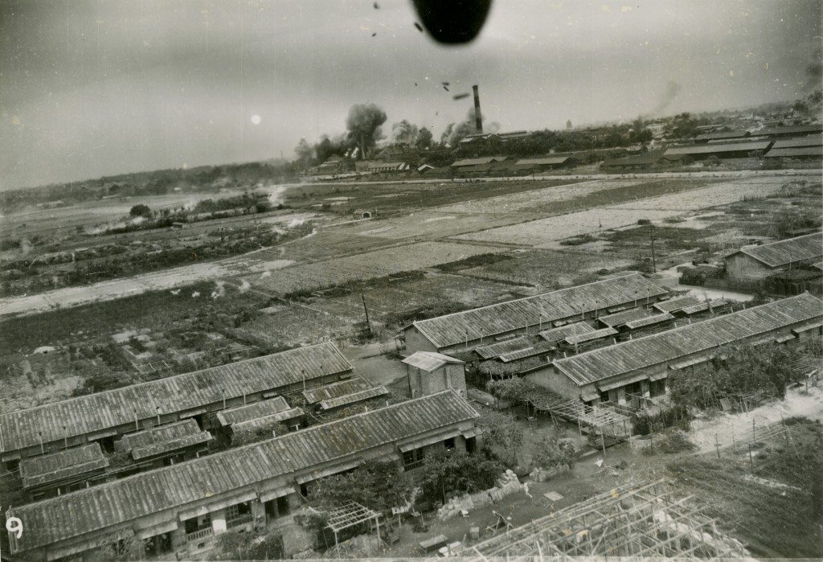
阿緱製糖所
（位於現今屏東）時，照片下方竟然看到兩位落單的小孩正在驚慌奔逃，尤其他們有如卡通般的大動作，時間就停格在緊張的生死瞬間，令人不禁為他們捏一把冷汗，不知是否幸運躲過這次空襲？
《米機襲來》還有一張經典的空襲照片。美軍戰機於1945年2月飛越如今屏東上空時，拍攝的照片下方居然出現小小的生物陰影，被美

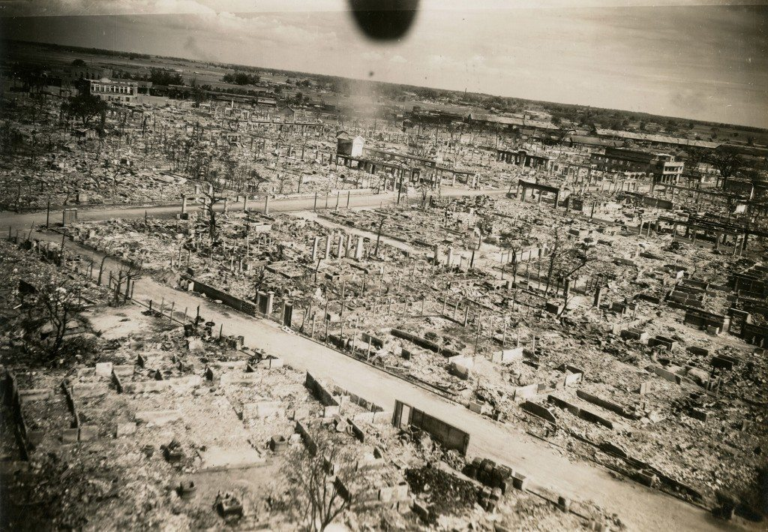
嘉義火車站附近

軍稱為「好奇心殺了貓或台灣人」，換言之，可能已經命喪於無情的空襲行動，讓我們不勝唏噓。
沒錯，台灣大轟炸帶來慘重的傷亡與損害，而且有圖有真相，《米機襲來》有一張攝於1945年5月嘉義火車站附近的航空照片，照片所見的房舍幾乎全數燒毀殆盡，不知造成多少人無家可歸，讓人聯想到大約三個月後，日本廣島與長崎在美軍投下原子彈後，建築物滿目瘡痍的慘狀，心情不禁為之沉重。

這兩本書的「前言」與「導論」，提供讀者對於台灣大空襲的初步認識，值得一讀。其中，張維斌在《空襲福爾摩沙》（頁7）提醒我們，當時空襲台灣的飛機不限於美軍，還包括澳洲皇家空軍、英國皇家海軍的飛機，都曾經零星參加任務，而編入第五航空隊的墨西哥空軍戰鬥機中隊，也曾派遣飛機到台灣執行任務。
塵封已久的台灣大空襲記憶，在2015年被人們紀念與討論，而透過《空襲福爾摩沙》與《米機襲來》這兩本書，大量詳細的文字紀錄與珍貴的航空照片，將成為我們重新回憶、書寫與研究這段歷史的新起點。
1939年以前，日本陸軍的最高編制為軍，下轄數個師團，但中日戰爭開戰後，日軍大幅徵召兵員，擴建陸軍，方於軍之上再設立方面軍及總軍的編制。1939年9月12日，日本陸軍省為因應中日戰爭的需要，將中支那方面軍與北支那方面軍統合，首先於中國南京設立了第一支總軍「支那派遣軍」，首任總司令官為西尾壽造大將。1941年11月6日，日本於發動太平洋戰爭的前一個月，另編成「南方軍」，以利進軍南洋群島，首任總司令官為寺內壽一大將。1942年10月1日，德蘇開戰，日本又將駐紮於新京的「關東軍」升格為總軍（總司令官梅津美治郎大將），以作為日蘇之間戰爭之準備。1944年後，日本在戰爭中節節敗退，軍方開始有人喊出「本土決戰」的口號，1945年4月7日，日本將原本防衛總司令部改制為「第一總軍」（總司令官杉山元大將，駐地東京）、「第二總軍」（總司令官畑俊六元帥，駐地廣島，在8月6日原子彈攻擊中遭到毀滅性的打擊）及航空總軍（總司令官河邊正三大將，駐地東京）。戰後，除第一總軍改制為復員司令部，專門負責部隊復員工作外，其餘總軍均遭裁撤。
方面軍是大日本帝國陸軍的軍事單位之一。中日戰爭開戰之前有朝鮮軍、台灣軍、関東軍、支那駐屯軍等4軍存在，並沒有設立稱之為方面軍的單位。隨著1937年（昭和12年）7月7日盧溝橋事件的爆發，8月31日支那駐屯軍改組為第1軍，在華北西部的作戰地域也組建並部署了第2軍，與其他部隊統和編組而成的北支那方面軍是大日本帝國陸軍最初的方面軍。之後於同年11月7日設立中支那方面軍，1940年（昭和15年）2月9日設立南支那方面軍，太平洋戰爭開戰以前撤編，太平洋戰爭開戰時稱為方面軍的僅有北支那方面軍。但是，隨著戰事的激烈化，而增設方面軍，終戰時已組建有17支。此外，更進一步在方面軍之上，設立總軍作為陸軍部隊的最大單位。軍隊符號以HA為記，標記為1HA（第1方面軍）、2HA（第2方面軍）等與軍相區別。司令官由陸軍大將或中將親補。
大日本帝國沒有獨立的空軍，陸軍與海軍擁有各自的空中武力部隊。

補充照片

3.3.2轟炸後的總督府廳舍
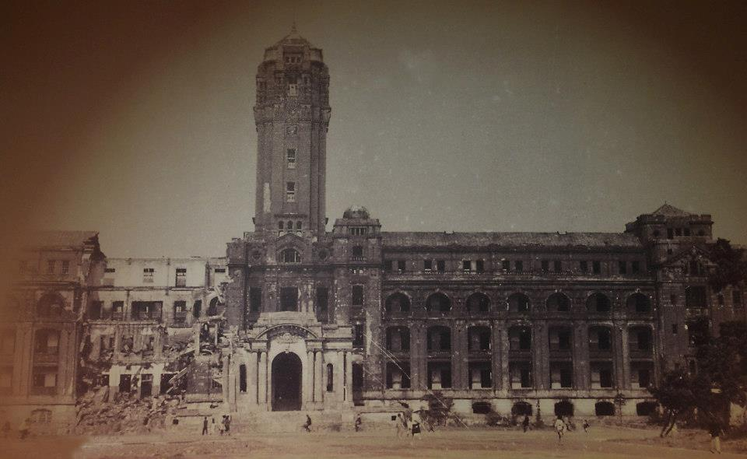
中華民國總統府廳舍位於臺灣臺北市博愛特區，為中華民國總統、副總統以及總統府幕僚單位的辦公場所，也是每年元旦及國慶日舉行升旗典禮的地點。廳舍建於1919年，建築風格屬「辰野金吾風格」，為文化部所指定的國定古蹟，起初於日治時期作為臺灣總督府，二次大戰後1948年至2006年間名為「介壽館」，2006年正式更名為「總統府」，自完工以來皆作為臺灣政治中樞的重要建築。雖為國定古蹟，但是周邊維安森嚴，只有在特定時間才會開放給民眾入內參觀。

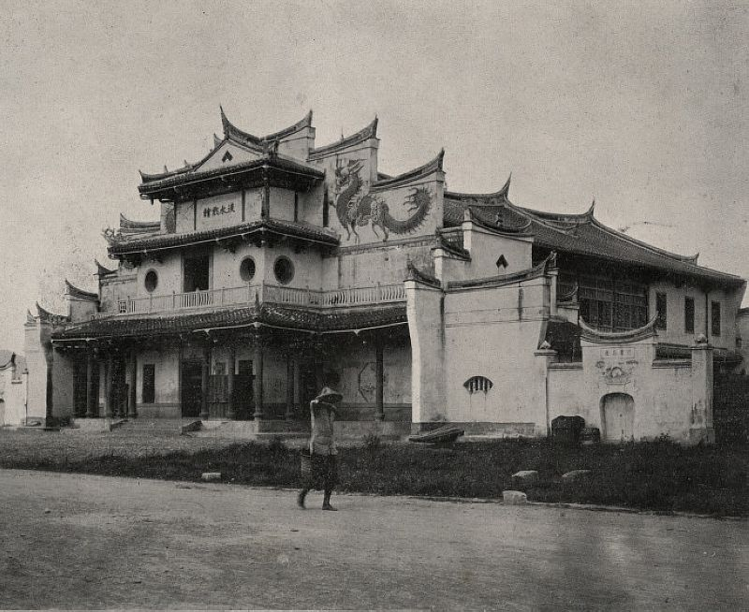
3.3.3淡水戲館（新舞台）於空襲中全毀
淡水戲館，1909年興建於台北大稻埕（現太原路舊址），亦稱「淡水會館」，是臺灣第一座專演戲曲的新式劇場，供台灣民眾看戲之用，二戰時遭美軍轟炸損毀，現已不存。

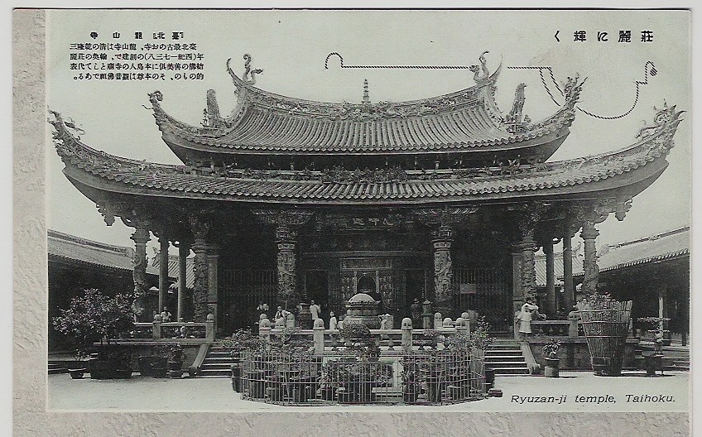
3.3.4毀於大空襲的原艋舺龍山寺正殿
艋舺龍山寺，也稱萬華龍山寺或臺北龍山寺，簡稱龍山寺，位於臺灣臺北市萬華（此區舊稱艋舺）廣州街211號，是中華民國直轄市定古蹟，也是旅遊宗教勝地。本廟與艋舺清水巖和艋舺青山宮並稱「艋舺三大廟門」

3.3.5受到波及的臺灣鐵道飯店
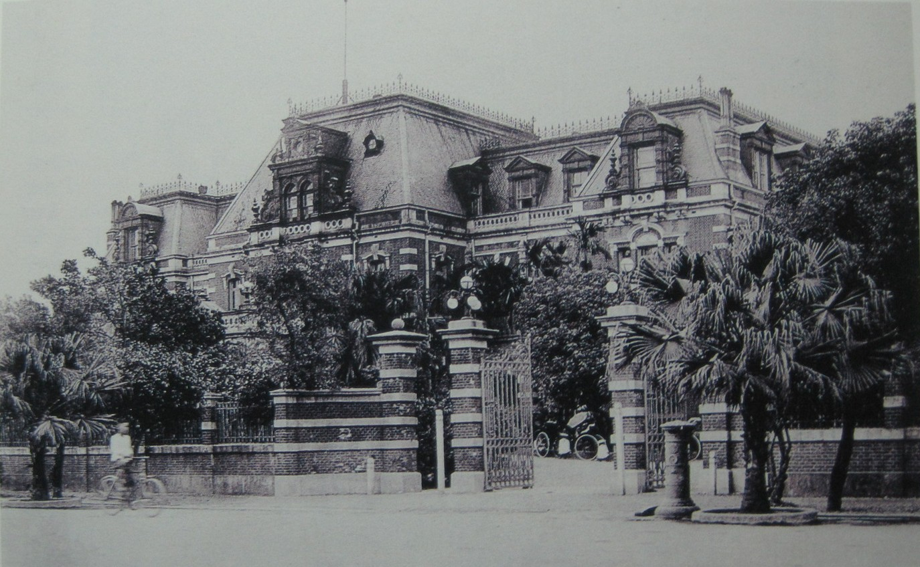
臺灣鐵道飯店（日語：台湾鉄道ホテル／たいわんてつどうほてる，英語：Railway Hotel, Formosa, Japan）是臺灣日治時期的一座洋式旅館，當時位於臺北市表町二丁目七番地（今臺北市中正區臺北車站對面）。建物在二次大戰臺北大空襲中遭美軍炸毀，今已不存在，現址為新光三越百貨臺北站前店及K Mall時尚購物中心（原大亞百貨、統一元氣館），約在忠孝西路、館前路、許昌街、南陽街所圍街區內，大門入口在今館前路上。

3.3.6空襲後續
因日軍衰敗疲態，這場空襲中台北幾乎無空防，在面對盟軍轟炸時毫無抵抗。為此，台灣總督府開始針對各級學校實施更徹底的校園疏散措施及防空演練。
由於戰後的中華民國政府，在歷史教育中大多強調抗日戰爭，對臺灣史少有著墨，因此台北大空襲未曾在教科書中被提及，很多人不清楚當初是日本還是美國對台轟炸。戰後少數報導或教材出現「二戰時日軍轟炸台灣」的謬誤

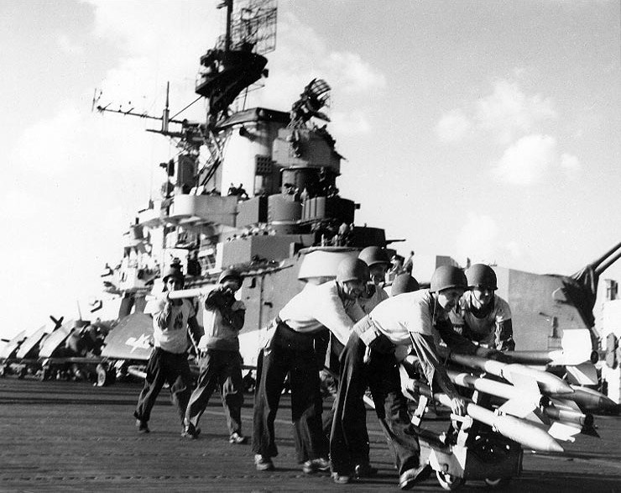
3.4臺灣空戰
臺灣空戰、台灣沖航空戰或台灣近海航空戰（日語：台湾沖航空戦，英語：Formosa Air Battle）發生於1944年10月12日至10月16日，地點位於臺灣本島及台灣東方海上，是日本軍航空部隊與美國海軍航空母艦戰鬥群之間爭奪制空權的一連串大規模空戰，此戰役是太平洋戰爭中最後一場大型空戰。

臺灣空戰背景是菲律賓海海戰時，美國海軍以馬里亞納獵火雞之佳績大肆殲滅日軍艦載航空部隊，佔領塞班島後，日軍打造的絕對國防圈遭到撕裂。為了填補防禦缺口，帝國海軍組建以陸上基地為出發地，對海上艦隊實施大規模攻擊的日本帝國海軍第二航空艦隊，其戰鬥方針以夜間空襲為主要攻擊戰術。第二航空艦隊對美軍攻擊的戰術設計則稱為捷號作戰，捷號作戰設計有四種想定，分別對應美軍從菲律賓、本州至九州、九州至台灣、北海道等地的空襲。
而美國在拿下塞班島後，海軍曾對下一波奪佔目標出現想法分歧，最終以道格拉斯·麥克阿瑟上將提出收復菲律賓的方案為戰略攻擊方向，為君王二號作戰；為了讓登陸萊特島美軍得到全面空優掩護，1944年10月5日第三艦隊指揮官小威廉·海爾賽得到太平洋艦隊司令官切斯特·威廉·尼米茲指示：「對臺灣島軍事設施及港口造成永久性的損傷」。
1944年10月10日，美國海軍第38特遣艦隊首先對沖繩發動空襲（十・十空襲）；當日，聯合艦隊司令豐田副武正在臺灣視察，豐田司令在相關情報彙整中知道38特遣艦隊的空襲將會為美軍登陸部隊開道。^{[2]} 但是豐田在當天還不曉得美軍的目標是何處，因此僅只是第二航空艦隊執行捷一號、捷二號作戰；為了避免空中狙殺聯合艦隊長官一事重演，在日本本土的聯合艦隊指揮體系由參謀長草鹿龍之介主導指揮反擊，^{[3]}第二航空艦隊司令官福留繁則將他手下約470架布署在九州至台灣沿線機場的戰機逐漸集結至台灣，位於菲律賓的第四航空軍也開始加強戰備；日軍在美國航艦發動攻擊前已經持續摸索美軍位置，但並沒有明確推估美軍數量；但日軍理解美軍將南下支援菲律賓作戰，因此在日本標準時間10月11日早上開始對西太平洋進行大規模索敵，配備對海搜索雷達的日本偵察機很快的得知艦隊方位，同日下午1830時聯合艦隊發布12日作戰目標概要，下令日本海軍第七六二航空隊（T攻擊部隊）在晚上由沖繩起飛，趁黑夜及薄暮時刻對美國航空母艦戰鬥群發動攻擊。
美軍於攻擊雷伊泰灣之前，為了避免來自臺灣及沖繩方面部隊的空中攻擊，而先行轟炸沖繩及臺灣的主要基地（新竹、高雄等）。10月10日那霸遭到空襲之後，日本海軍開始準備攻擊美國航空母艦機動部隊。
由於美軍航空母艦戰鬥群逼近台灣海域求戰，日軍在作戰中投入大量戰機、轟炸機，並蒙受沉重損失，致使日軍在後續的菲律賓戰役缺乏足夠戰機掩護部隊，使聯合艦隊後續發動的雷伊泰灣海戰遭受重創。
由於10月11日的偵察已將美軍艦隊定位，指揮官們都知道明日美軍將直撲臺灣，臺灣所有軍事基地都在當晚進入戰鬥準備狀態，地面防砲人員進入陣地警戒，戰鬥機則準備在日昇之後隨時可升空攔截。
相對於日軍的全面戒備，38特遣艦隊並沒有刻意準備艦隊防空，而是將艦隊航空戰力劃歸38.1-38.4等四支戰鬥部隊，38.2特遣艦隊負責壓制台灣北部三分之一（包含現在的臺北都會區、桃園市、新竹縣市、宜蘭縣等）、38.3特遣艦隊負責中台灣、38.1與38.4特遣艦隊負責南台灣，第一天38特遣艦隊總共派遣1,378架戰機壓制台灣島空中有生戰力。

10月12日（戰役首日）
由東港出發的水上偵察機於10月12日凌晨，在臺灣東方海上發現美國空母機動部隊，連續5日的臺灣沖航空戰就此爆發。美軍攻擊編隊在早上6點陸續起飛，在臺灣島上空迎戰日軍攔截機。當日主要空戰在北台灣及中台灣發生，38.3特遣艦隊指揮官費德烈·薛曼聲稱當天他麾下的列克辛頓號、艾賽克斯號兩艦戰鬥機飛官至少擊落了50架日機、38.2指揮官傑拉德·佛朗西斯·博根則表示他指揮的三艘正規航艦飛官也擊落了至少50架飛機，光2支特遣艦隊支隊就擊落了100架日本戰機。雖然當天美軍出擊了上千架戰機，但損失卻相對極低，所有戰鬥部隊只有9架戰鬥機遭擊墜，其中有3位飛官隨後被美軍潛艦打撈救回。美軍飛官的任務回報中提出台灣防空主力以陸軍的東條、東尼、奧斯卡為主，海軍的零式戰鬥機僅有少部分可實施組織性戰鬥，大多數仍在重新整訓當中。
而美軍當日派出的地獄俯衝者與復仇者式等攻擊機群雖然對台灣防空設施進行轟炸，但並無有效毀滅臺灣空防系統。
同日豐田司令也已認知美軍的主攻方向是台灣、菲律賓一帶，在10月12日下令聯合艦隊執行捷二號作戰。在美軍白天的全面壓制之後，入夜日軍也派出近90架的銀河轟炸機、天山艦上攻擊機、四式重型轟炸機發動夜襲，這場戰鬥也是日本帝國海軍首度使用雷達指引攻擊機發動魚雷攻勢，但戰果乏善可陳。美軍以煙霧及船艦連續機動迴避掉所有攻擊，艦隊防砲認為它們擊落9架日軍攻擊機、獨立號航空母艦的夜間戰鬥機中隊則聲稱擊落了3架一式陸上攻擊機，對美軍來說可以稱為損失的是普利契特號驅逐艦遭38.4特遣艦隊的友軍誤擊。日軍認為自己打中了富蘭克林號航空母艦1發魚雷、坎培拉號重巡洋艦 (CA-70)2發魚雷，但沒構成這兩艘船致命傷，且這波夜襲因照明彈被雲霧極惡劣氣候干擾導致攻擊效果不好，T攻擊部隊承認在美軍夜間戰鬥機及防空火網壓制下有54架沒有返航。

10月13日（戰役第二日）
延續著晚上的惡劣氣候，當日38特遣艦隊雖然早上仍派出了947架戰機壓制台灣，雖然當天日軍空中攔截規模急遽減少，但由於陰天也讓攻擊機隊無法確認攻擊成果；且因為第一天的空襲，美軍意識到台灣島上的空軍設施總數可能多過原先預期，特遣艦隊因此取消了1400以後的攻擊任務計畫，這讓38特遣艦隊人員補充了部分精力好對抗當天日落後一連串的夜襲攻擊。
當天下午，T攻擊部隊如昨日一般計畫趁著日暮直撲美軍艦隊，38.1、38.4艦隊雷達在16:30接觸到攻擊機群訊號，貝勞森林號航空母艦負責戰鬥空中巡邏的戰鬥機部隊1小時後在距離艦隊70海浬的距離處接敵，在擊落了10架戰鬥機與轟炸機之餘擊潰了該波攻勢。18:12分，38.4艦隊再度從雷達上得到下一波T攻擊部隊來襲資訊，20分鐘後有6架攻擊機在38.4特遣艦隊附近遭擊落。隨後有6架攻擊機穿越艦隊防空圈進入攻擊態勢，在6架攻擊機遭擊落前施放了4枚魚雷，其中1枚從富蘭克林號航艦艦首穿過、1枚深度設定錯誤從航艦底下穿過、其中一架一式陸攻試圖以撞擊富蘭克林號，但是最終失控墜入富蘭克林右舷前方海上。
38.1特遣部隊在18:23才偵察到10架銀河轟炸機以超低空突襲艦隊，故艦載機未能攔截；防空炮雖然打掉了6架銀河，但其中1架銀河成功發射魚雷打中了坎培拉號重巡洋艦。坎培拉號中雷後2部動力機組、舵機毀損，23人死亡，隨後坎培拉號改編入30.3特遣艦隊，並在22:00由威奇托號重巡洋艦拖帶撤離戰場。
戰後大本營發表：「包含擊沉空母11艘、擊破空母8艘、擊沉戰艦4艘在內，共擊沉45艘」的"大戰果"。但事實上美軍僅有17艘軍艦參戰，日軍的戰報誇大明顯。根據美軍說法美軍僅有2艘巡洋艦受重創。

3.5終戰詔書全稱《大東亞戰爭終結之詔書》

日本標準時間8月15日中午12點，昭和天皇在錄音講話中首次向日本民眾發表《終戰詔書》。其中內容提到：
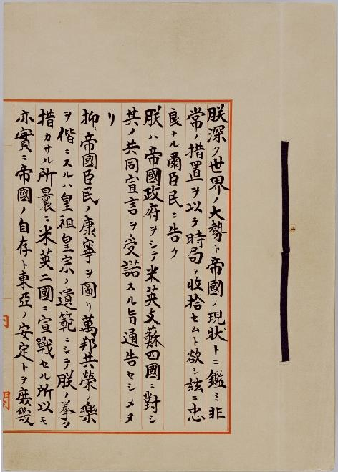
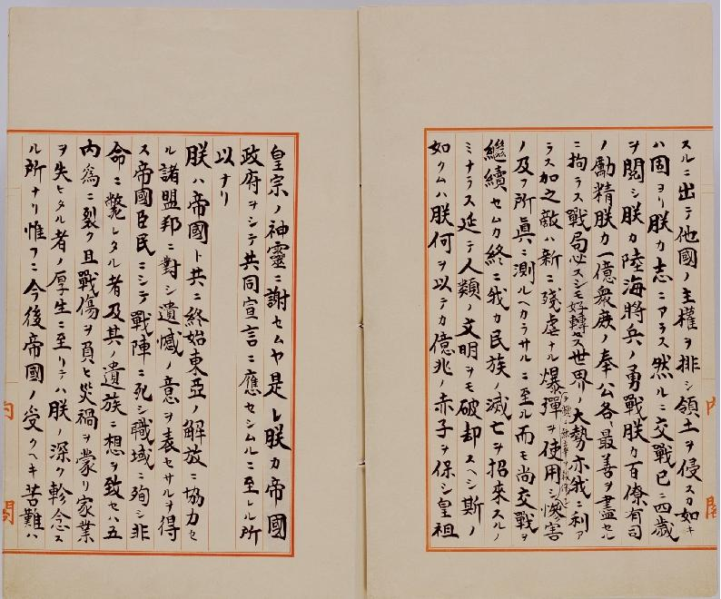
朕深鑑世界大勢與帝國現狀，欲以非常措置收拾時局，茲告爾忠良臣民：朕通告旨使帝國政府，對米、英、支、蘇四國，受諾其共同宣言。抑圖帝國臣民康寧，偕萬邦共榮之樂者，為皇祖皇宗之遺範，而朕之所拳拳不措也。曩所以宣戰米英二國，亦實出於庶幾帝國自存與東亞安定；如排他國主權、侵領土者，固非朕志。然交戰已閱四歲，朕陸海將兵之勇戰、朕百僚有司之勵精、朕一億眾庶之奉公，各不拘於盡最善；而戰局必不好轉，世界大勢亦不利我。加之敵新使用殘虐爆彈，頻殺傷無辜，慘害所及，真至不可測。而尚繼續交戰，終不招來我民族之滅亡而已，延可破卻人類文明。如斯，朕何以保億兆赤子，謝皇祖皇宗之神靈？是朕所以使帝國政府應共同宣言也。
朕對與帝國共終始協力於東亞解放之諸盟邦，不得不表遺憾之意；致想帝國臣民，死於戰陣、殉於職域、斃於非命者，及其遺族，五內為裂。且至於負戰傷、蒙災禍、失家業者之厚生，朕之所深軫念也。惟今後帝國可能受之苦難，固非尋常；爾臣民之衷情，朕善知之。然時運所趨，朕堪所難堪、忍所難忍，欲以為萬世開太平。
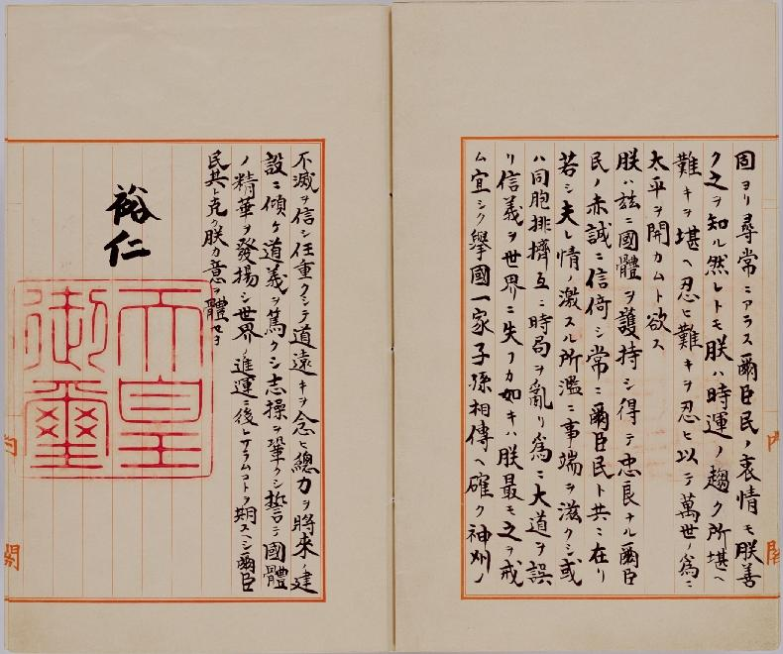
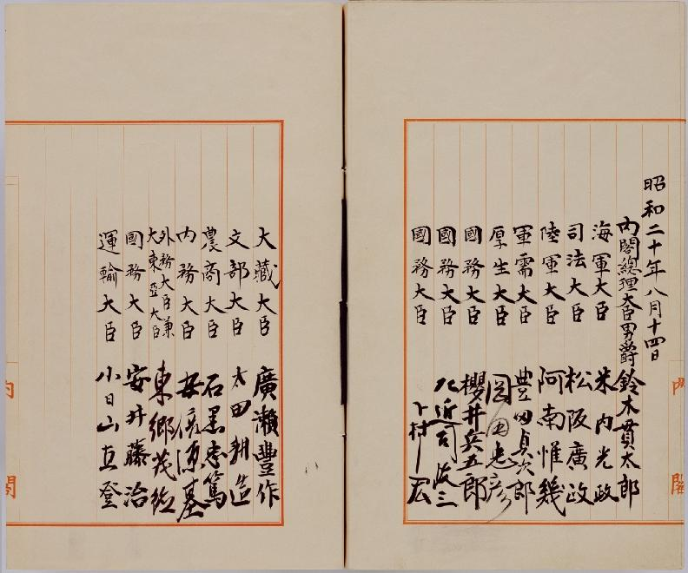
朕茲護持國體[而得之，信倚爾忠良臣民之赤誠，常與爾臣民共在。若夫情之所激、濫滋事端，或如為同胞排擠、互亂時局，為誤大道、失信義於世界，朕最戒之。宜舉國一家，子孫相傳，確信神州不滅，念任重而道遠，傾總力於將來之建設，篤道義，鞏志操，誓發揚國體精華，可期不後於世界之進運。爾臣民，其克體朕意哉！
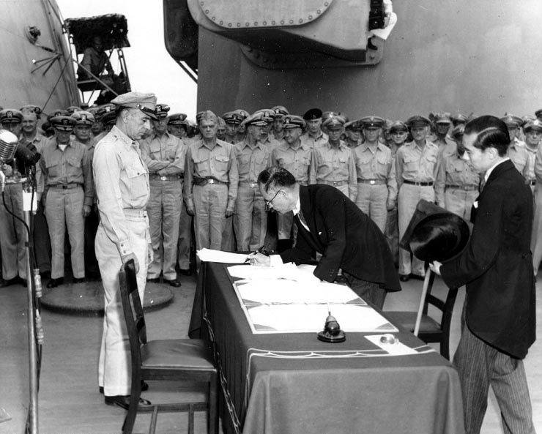
1945年，第二次世界大戰結束，日本戰敗並簽署《終戰詔書》，在臺日軍依據同盟國最高統帥麥克阿瑟元帥於1945年8月17日發布 《一般命令第一號》第一條規定，須向同盟國之代表蔣介石將軍投降。中華民國將領於同年10月25日代表同盟國接受在臺日軍的投降。臺灣在1945年8月15日日本投降至10月5日在臺北設立臺灣省行政長官公署前進指揮所之間有近兩個月無政府狀態，臺日裔人士以原日治時期制度維持至行政長官公署接管後。
1943年，中華民國，大英帝國與美利堅合眾國舉行開羅會議，12月1日，三國發布開羅宣言。其內容指出「日本於九一八事變後自中國侵佔的領土（包括旅順、大連租借地）及臺灣、澎湖，應歸還中華民國」1945年，第二次世界大戰日本投降，美國政府隨著兩岸局勢與韓戰發展，日本隨後放棄臺灣主權、卻沒有指定交給任何一個國家，也因此產生爭議：此稱為臺灣地位未定論。以美國為首的「同盟國」依據盟軍最高統帥麥克阿瑟之「一般命令第一號」由中華民國負責在臺灣的受降工作。
被視為臺灣獨立理論鼻祖之一與臺灣民族主義思想之重要理論奠基者的廖文奎在1947年「二二八事件」發生前已明白公開表示，陳儀奉派接收臺灣只是戰勝國的接收，而不是臺灣主權的轉移，國民政府統治臺灣與麥克阿瑟統治日本一樣，都是臨時性的，臺灣地位仍然未定。 關於戰後台灣歸屬的問題，最早見諸於二次大戰期間，民國32年（1943），中、美、英共同發表的 「開羅宣言」，聲明「日本竊取於中國之領土，例如滿州、台灣、澎湖群島等應歸還給中華民國。」
雖然這項宣言屬於新聞公報，並不具有國際法的效力，但為日本戰敗後，台灣的主權歸屬，作出了 明確的主張。
民國34年（1945），美、英、中、蘇發表「波茨坦宣言」，要求日本無條件投降， 並重申「開羅宣言」的主張。同年，8月6日、9日，美軍在日本廣島、長崎各投下一顆原子彈， 造成慘烈的傷亡，震驚日本。8月15日，日本天皇向全國廣播，發布投降詔文。
日本宣布投降之後，盟軍最高統帥麥克阿瑟將軍隨即發布聯合國第一號命令，命令 中國（東三省除外）、台灣與越南（北緯16度以上的地區）的日軍，應向中國戰區最高統帥蔣介石 將軍投降。國民政府隨即在重慶成立了「台灣省行政長官公署」，任命陳儀擔任台灣的行政長官兼 警備總司令。

第四章 結論
二戰塵囂落定已然七十年之久，然而由戰爭而起的影響與思考卻依舊縈繞如今的寰球。我們應該敏感地意識到，這場戰爭與戰後初期時代的親歷者已越來越少，歷史的個體記憶正隨着那一代人的遠去而逐漸湮滅。只有把對於戰爭的記憶與反思固化為集體記憶，延續在國家與民族的集體反思之中，才能使其得到正確的傳承。

台灣是充滿多元歷史與多元文化的婆娑之島，有人出生時是中國人，有人出生時是日本人，有人出生時是台灣人 ，隨著時間流逝大家對這些歷史都但忘了，都只有看到課本歷史上所寫得。
希望以此尋求戰後世界各國合作、生存、發展之道。然而，歸根結底，大戰固然壯烈激揚，但真正對如今的世界態勢造成着影響的，恰恰是塵埃落定后潛移默化的的國際格局，只有了解其戰後歷程，才能夠理解、剖析與回應如今所體現出的不同形勢、問題與主張，以應對和解決未來國際社會中的挑戰、矛盾與僵局，引導人們正確認識歷史，關注時勢並為世界的和平合作做出貢獻。

「歷史上的事實，所傳的，總不過一個外形，有時連外形都靠不住，全靠我們根據事理去推測他、考證他、解釋他。從前論史的人，多說史事是前車之鑒。其意以為一件事辦好了，我們就當取以為法，摹仿他；一件事辦壞了，我們就當引以為戒，不可再蹈其覆轍。這話很易為人們所贊許，其實似是而非的。史事哪有真相同的？我們所謂相同，都不過察之不精，誤以不同為同罷了。事情既實不相同，如何能用同一的方法對付？真正硬摹仿古人的自然不多，就是事實也不容你如此。然而人的知識，總是他所知道的、記得的事情鑄造成功的。知道的、記得的事情一誤謬，其知識自然隨之而誤謬了。所以我們現在研究歷史，倒還不重在知道的、記得的事情的多少，而尤重在矯正從前觀點的誤謬。矯正從前觀點的誤謬，自然是就人所熟悉的事情，加以講論，要容易明白些，有興味些。」

參考文獻
書籍
近代中日關係史 作者 林明德 出版日期：2004/12/10
日本殖民下的台灣與沖繩 作者 又吉 盛清 翻譯 魏 廷朝
出版日期：1997/12/01

一九四五年台湾処分 作者 鈴木 茂夫 出版日期：2002/04

網路參考資料
皇民化運動
https://zh.wikipedia.org/zh-tw/%E7%9A%87%E6%B0%91%E5%8C%96%E9%81%8B%E5%8B%95
臺北大空襲
https://zh.wikipedia.org/wiki/%E8%87%BA%E5%8C%97%E5%A4%A7%E7%A9%BA%E8%A5%B2
台灣空戰
https://zh.wikipedia.org/wiki/%E5%8F%B0%E7%81%A3%E7%A9%BA%E6%88%B0
太平洋戰爭
https://zh.wikipedia.org/wiki/%E5%A4%AA%E5%B9%B3%E6%B4%8B%E6%88%98%E4%BA%89
高砂義勇隊
https://zh.wikipedia.org/wiki/%E9%AB%98%E7%A0%82%E7%BE%A9%E5%8B%87%E9%9A%8A
終戰詔書
https://gan.wikipedia.org/wiki/%E7%B5%82%E6%88%B0%E8%A9%94%E6%9B%B8

